秘密★启用前

2016年重庆一中高2017级高二下期期末考试

文科综合能力测试 2016.7

本试题卷共10页，共43题。全卷满分300分。考试用时150分钟。
注意事项：
1.答题前，务必将自己的姓名、准考证号填写在答题卡规定的位置上。
2.答选择题时，必须使用2B铅笔将答题卡上对应题目的答案标号涂黑。
3.答非选择题时，必须使用0.5毫米黑色签字笔，将答案书写在答题卡规定的位置上。
4.所有题目必须在答题卡上作答，在试题卷上答题无效。

第Ⅰ卷
本卷共35小题，每小题4分，共计140分。在每题给出的四个选项中，只有一项最是符合题目要求。
图1是北半球某区域600hpa等压面空间分布图。图中数值是等压面海拔高度。读图完成1～2题。
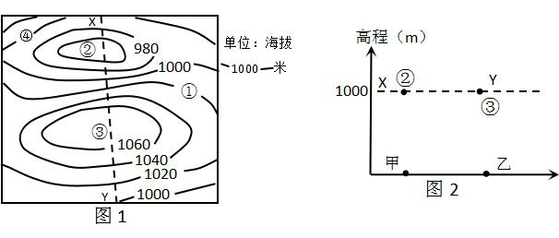
1. 图2是沿图1 XY方向画出的600hpa等压面剖面图。比较图中②、③对应的近地面甲、乙两地的气温和气压差异
①气温：甲地大于乙地 ②气压：甲地小于乙地。
③气温：甲地小于乙地 ④气压：甲地大于乙地
A. ①② B. ③④ C. ①④ D. ③②
2. 下图中，等压面及风向正确的是
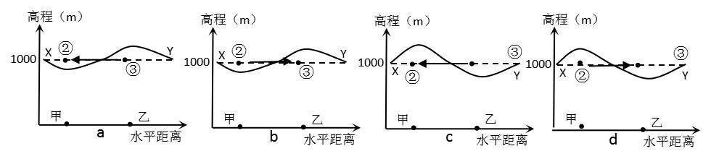
A. a B. b C. c D. d
新加坡最高海拔163米，左下图是新加坡高速公路和水体略图，右下图是2010年新加坡主要行业人数结构图。读图，完成3～4题。
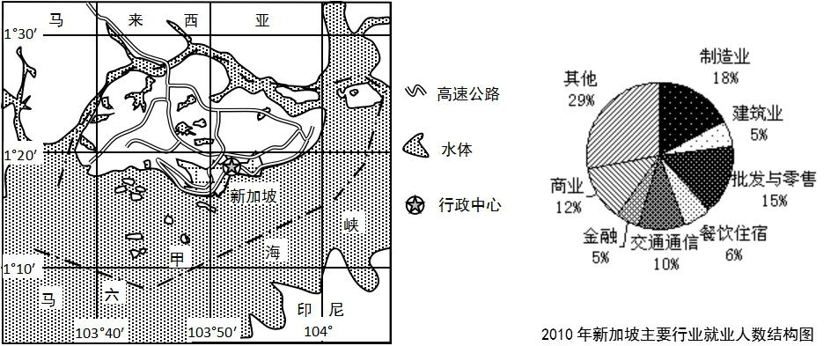
3. 近年来，新加坡面临的的主要问题是
A. 多台风灾害 B. 多寒潮灾害
C. 多地震滑坡 D. 沿海土地变咸
资源库4. 下列关于新加坡经济状况的说法正确的是
A. 利用位置优势发展花卉贸易 B. 航空运输占交通运输比重最大
Ziyuanku.com C. 批发商业主要是面对东南亚 D. 大力修建水库，缓解洪涝威胁

阅读中亚地区等降水量分布图，回答5～6题。
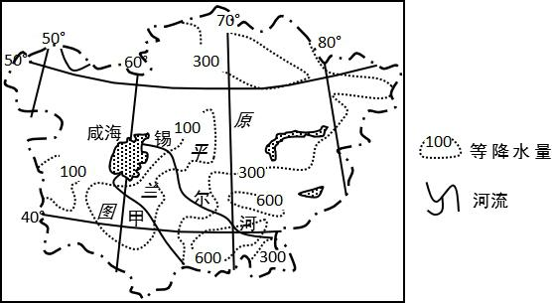
5. 与图中甲区域气候成因相关度最大的是
A. 深处内陆，空气湿度小 B. 地形阻挡，水汽来源少
C. 地形平坦，抬升作用弱 D. 植被稀少，调节作用弱
6. 锡尔河是中亚最长的河流，关于锡尔河下游的说法正确的是
A. 冬季河流沉积作用明显 B. 夏季河流侵蚀作用明显
C. 有众多改道后残留河道 D. 河床呈U型，冲刷明显
下表是四种植物吸收和带走主要的营养元素量的比较。读图，完成7～8题。
物种 | 吸收量（公斤/公顷/年） |  |  | 带走量（公斤/公顷/年）
物种 | 氮 | 磷 | 钾 | 氮 | 磷 | 钾
尾巨桉（巴西） | 76 | 6 | 43 | 15 | 1.5 | 18
www.ziyuanku.com玉米 | 160 | 30 | 150 | 40 | 8 | 38
橡胶 | www.ziyuanku.com312 | 33 | 163 | 16 | 3 | 12
椰树 | 90 | 14 | 150 | 40 | 7 | 100
7. 关于该表格的规律正确的说法是
A. 桉树需要肥料最多 B. 玉米带走肥料最多
C. 橡胶地损失磷肥最多 D. 椰树地损失钾肥最多
8. 玉米吸收营养元素比较多，能维持其土地肥力最有效的措施是
A. 施用化肥 B. 粪肥还田
C. 增施磷肥 D. 焚烧秸秆

下图是我国南方某省各居民点的面积在各坡向的统计资料。读图，回答9～10题。
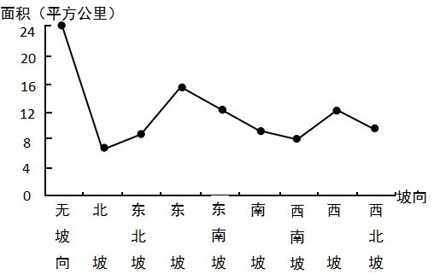
9. 图中无坡向地区居民点的面积所占比例最大的原因是
A. 该类型居民点所在地光照较强 B. 该类型居民点所在地海拔较高
C. 该类型居民点所在地地形平坦 D. 该类型居民点所在地水能充足
10. 图中北坡和西南坡居民点面积较小，其可能原因是
A. 北坡光照强度大，植被较密 B. 北坡冬季气温低，农业条件差
C. 西南坡光照较弱，光合作用弱 D. 西南坡蒸发旺盛，土壤水分少

Ziyuanku.com 下图中是某高度为100米的建筑物正午日影朝向和长度的周年变化图。读图，完成11题。（已知：tan45°=1、Tan60°=1.732、tan70°=2.74、tan80°=5.67 )
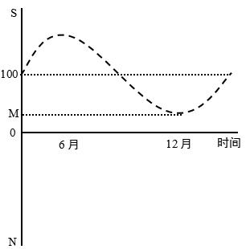
11. 图中M值约为多少
A. 20米 B. 40米
C. 58米 D. 80米
12. 图一、图二反映了蔬菜、服装两种商品在节日期间的价格与平时价格相比的变化情况。对此的正确解读是，二者价格的变化共同
A. 说明了经营策略影响价格 B. 说明了供求关系影响价格
C. 体现了价格以价值为基础 D. 体现了价格和需求的互动
13. 2013年9月17日，为加快新能源汽车产业发展，推进节能减排，促进大气污染治理，国家发布了《关于继续开展新能源汽车推广应用工作的通知》。中央财政将补贴资金拨付给新能源汽车生产企业，实行按季预拨，年度清算。这首先意味着新能源汽车的
A．供应数量会增加 B. 价格会上升
C．购买数量会增多 D. 质量会提高
14.改革开放以来，我国非公有制经济占ＧＤＰ的比重已超过60％，对税收和就业贡献率已分别超过50％和80％，在固定资产投资和对外直接投资增加额中超过65%和67%。这表明
①我国非公有资本在社会总资本中占优势 ②我国非公有制经济的竞争力和活力增强
③改革也是解放和发展生产力的重要手段 ④非公有制经济竞争环境优于公有制经济
A．①② B．②③ C．①④ D．③④
15．2015年8月11日人民币对美元中间报价是1美元兑换6元人民币，2015年8月13日人民币兑美元贬值3%。不考虑其他因素，若兑换1万美元，8月13日比8月11日将
A．多支付3000元人民币 B．少支付3000元人民币
C．少支付1860元人民币 D．多支付1860元人民币
16. 我国某石英制品生产企业，生产规模居行业之首，技术实力处于国内领先地位，其产品全部供应下游光伏行业生产单晶石英坩埚，当前，光伏行业的不景气对公司主要产品的销售产生了较大影响。对该企业来说，当务之急是
A．扩大生产规模，减低生产成本 B. 调整生产结构，开拓新的市场
C．加大技术研发，增强竞争优势 D．延长生产链条，生产光伏产品
17.日前，证监会出台了新的上市公司退市机制，其“出现一家、退市一家”的坚定态度被市场解读为“史上最严退市规则”。实行严格退市制度有利于
①增加上市公司经营利润 ②健全公司的组织结构
③保护企业投资者的利益 ④促使企业增强竞争力
A．①② B．②③ C．①④ D．③④
18.《舌尖上的中国》第二季，在美食的背后更有那些来自乡野、来自草根的小人物的命运故事，以及故事背后正在剧烈变革中的中国叙事。这表明
①特定的文化背景决定了小人物们相对应的命运
②一定的文化总是产生于特定的社会环境和实践
③精神产品和活动离不开相应的物质载体和活动
④文化作为一种精神力量，深刻影响着社会发展
A．①③ B．②④ C．②③ D．①④
19.浙江乌镇以河成街，街桥相连，依河筑屋等独具江南韵味的建筑因素，让来自世界各国参加“首届世界互联网大会”的代表深深感受到，自然环境和人文环境和谐相处的整体美和古镇的空间魅力。这表明
①乌镇的传统建筑是展现中华文化的重要窗口
②中华文化丰富多彩的重要原因在于其包容性
www.ziyuanku.com ③互联网技术广泛运用提升了乌镇的文化魅力
④独具个性的民族文化也具有世界文化的共性
A．①② B．②③ C．③④ D．①④
20.“文学的力量强大到，使人足不出户就能够了解世界另外一端人们的想法。文学可以促进不同民族之间的沟通和交流，消弭成见和误解”。对这一观点的正确解读应该是
①文学能反映一国的思想文化和思维方式 ②文学是文化交流借鉴与融合的重要桥梁
③文学可以代替实践成为文化产生的源泉 ④文学交流有利消除不同文化之间的差别
A．①② B．②③ C．①④ D．③④
21.儒家思想同中华民族形成和发展过程中所产生的其他思想文化一样，记载了中华民族在建设家园的奋斗中开展的精神活动、创造的文化成果，反映了中华民族的精神追求，是中华民族生生不息、发展壮大的重要滋养。这主要体现了
A．传统文化对社会和人的发展进步起着积极作用
B．中华文化所包含的民族精神是民族发展的动力
C．中华文化具有博大精深和源远流长的显著特点
D．儒家思想与中华文化同时产生并不断向前发展
22.面对“GPS”、“CPI”之类，不熟悉者难免会迷失在“词语的密林”，甚至有人故意搞些“散装英语”，自以为能充门面、提身价，实则加大了表达和沟通的鸿沟，不仅造成汉语言的失范和失衡，更可能造成文化的错位与断裂。这带给我们的警示是
A．世界文化具有多样性，不同文化在交流中发展
B．消除外来文化影响才能保证汉语言的健康发展
C．在文化交流中我们要树立文化自觉和文化自信
D．主动学习外来文化才能体现汉语言的兼容并包
23.习近平在表彰全国道德模范大会上指出，道德模范是道德实践的榜样，要深入开展宣传学习活动，创新形式、注重实效，在全社会形成崇德向善、见贤思齐、德行天下的浓厚氛围。这说明
①学习道德模范的形式创新程度决定实效的大小
②道德模范的典型性影响学习的方向性
③道德模范是培育崇德向善风尚的源泉
④学习道德模范的效果受形式的影响
A．②④ B．①② C．①③ D．③④
24．商代甲骨卜辞中，有大量“受禾”、“求年”、“有足雨”的内容。这反映了当时
A．农业生产已是重要的经济活动 B．农业的收成与祭祀活动相关
C．巫师是农业生产的重要组织者 D．自然环境恶化影响农业生产
25．明朝时有人说：“山泽之利，官取之则不足，民取之则有余。”宣德十年，命全面停罢金、银、铜、铁官矿，令民自采炼。这表明
A．民营手工业技术水平低 B．资本主义萌芽的开始出现
C．政府放弃重农抑商政策 D．官营手工业管理方式落后
26．某同学在图书馆发现了中国古代某地居民的一份职业结构表，据此推断这种职业结构最早可能出现在
职业 | 自耕农、地主 | 佃农 | 工场主、雇工 | 商人
占人总口比例 | 24% | 36% | 30% | 10%
A．汉代成都地区 B．唐代关中地区
C．宋代开封地区 D．明代苏州地区
27．《鹿洲初集》卷三：“(清)南洋未禁之先，闽、广家给人足。……鲜有在家饥寒、窃劫为非之患。既禁之后，百货不通，民生自蹇。居者苦艺能之罔用……使沿海居民，富者贫，贫者困，驱工商为游手，驱游手为盗贼耳！”材料中的“禁”
A．阻碍了小农经济的持续发展 B．阻断了中外之间的经济交流
C．抵制了西方对华的经济侵略 D．导致了民生受困和社会动荡
28．洋务运动时期，有一类企业是“由官总其大纲，察其利病，而听该商董等自立条议，悦服众商”。采用选种经营管理方式的企业是
A．江南制造总局 B．轮船招商局
C．继昌隆缫丝厂 D．发昌机器厂
29．据资料，1918年中国进口的日本纱数量为70891捆，印度纱数量为39251捆；但是到1920年中国进口日本纱为34177捆，印度纱数量为138996捆。这一变化主要是由于
A．第一次世界大战爆发 B．政府限制纺织品进口
C．抵制日货运动的高涨 D．洋务企业的迅速发展
30．1937年2月，中国国民党中央制订《五年建设计划》，强调要立即举办钢铁、机器、电力、电料、制酸、制碱、炼油、酒精等重工业和化学工业。这一举措的实施
A．改变了中国工业落后的局面 B．有利于民族资本主义的发展
C．为中国抗战提供了物质保证 D．有利于改善当时的国计民生
31. “一五”计划期间，我国实行粮食计划供应制度，各地根据国家粮食计划供应的相关规定，以户籍为依据确定粮食供应的对象与数量。这一制度的实行
A．有利于资本主义工商业改造 B．保障了工业化战略实施
C．缓解了灾害造成的粮食短缺 D．加速了国民经济的恢复
32．1979年7月，中央决定在深圳、珠海、汕头以及福建的厦门试办出口特区，1980年3月将“出口特区”正式改名为“经济特区”。特区名称转变反映了
A．对外开放政策的确立 B．打破了计划经济束缚
C．对外开放的力度扩大 D．出口特区不适合国情
33．法国米歇尔·博德在《资本主义史》中认为：西方历史上的所谓“地理的发现”，使历史进入了双重的结合。这里“双重的结合”主要是指
A．商业革命与价格革命 B．商品贸易与殖民掠夺
C．资本输出与世界市场 D．民主扩展与科学传播
34．1932年在苏联重工业部门工作的各种外国专家约有6800人，其中约有1700名是美国工程师。同年，苏联向英美购买的机器设备占美国机器设备出口总量的50%。这表明
A．苏联工业化离不开西方国家的援助
B．苏联社会制度吸引了大批西方人才
C．经济危机为苏联工业化创造了机遇
D．苏联成为西方国家的产品倾销市场
35. 某西方学者说：“1945年的和平从一个意义上说是决定性的，从另一个意义上却是制造了分裂，从第三个意义上说，又是目光远大的。”该学者所说的“第三个意义”是指
A.世界经济体制趋向制度化规范化
B.多极化趋势出现冲击了两极格局
C.德日意变成稳定和平的民主国家
D.美苏未达成持久共识而爆发冷战

第Ⅱ卷
本卷为必做题，每个考生都必须作答。共8题。
36.阅读南亚相关资料，完成（1）～（4）题。（24分）
材料一 南亚地区西南季风风向和到达日期与湿润月份数分布图
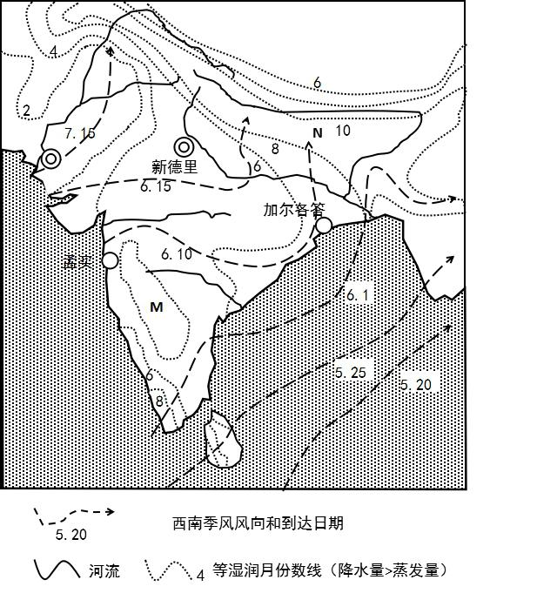
（1）图中M和N处湿润月份数值范围分别是 、 。
影响其大小的原因分别是什么。（8分）

（2）据图中信息，推测和描述图中西南季风进退规律。（6分）

材料二 服务外包是指企业将非核心的IT（信息技术）业务或者务流程剥离出来外包给企业外部专业服务提供商来完成的经济活动。服务外包应该是基于信息网络技术的，其服务性工作（包括业务和业务流程）通过计算机操作完成，并采用现代通信手段进行交付。
印度已经成为了世界上最大的综合服务外包的国家，它领导了2010年全球55%的近岸服务外包以及主要的离岸服务外包市场。出现了一批例如班加罗尔为代表的世界性的IT服务外包的基地等。
（3）请分析班加罗尔发展服务外包产业的主要有利条件。（4分）

（4）加尔各答常常容易发生洪涝灾害，请提出缓解该城市洪涝灾害的有效具体措施。（6分）

- 阅读下列图文材料，完成（1）～（3）题。（22分）
材料一 本的工业主要集中在太平洋沿岸地区（太平洋沿岸带状工业地带）。主要有京滨（东京---横滨），名古屋（名古屋为中心），阪神（大阪--神户），濑户内（濑户内海沿岸）和北九州五大工业区。这种工业分布被称为“临海型”工业布局。
材料二 日本几大主要重工业部门分布略图。
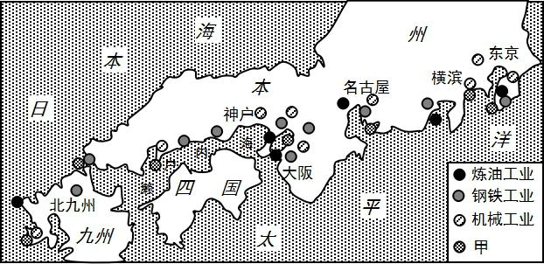
（1）图中甲工业与该国经济特点联系最紧密，其最可能是 工业。说明该工业在日本得以发展的主要地理条件。（8分）

材料三 濑户内海原来为天然的鱼仓，是日本列岛最富足的海湾。但二战以后，污染日渐严重，有1/3的海底成了臭泥塘，并引发了了震惊世界的水俣病：熊本县水俣湾的百姓吃了从濑户内海中捕捞的含有高毒性的汞污染的海产品，导致痴呆麻痹、精神失常，而且这种病会遗传，居民一代一代地往下发作。70年代以来，经过大力实施的一系列治理措施，濑户内海又恢复了以往良性的生态环境。
（2）濑户内海沿岸植物具有“喜暖”特点，分析该生物特性形成的地理背景有哪些？（8分）
（3）说明二战以后，濑户内海污染特别严重的自然条件。（6分）

38.下图是咸海在1960-2002年间面积的变化对比图。读图，完成（1）～（2）题。（10分）
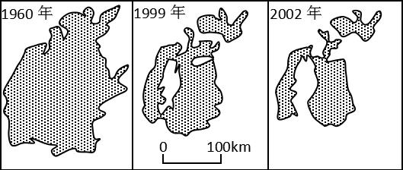
- 归纳咸海近年来面积变化特点。（6分）
- 分析咸海这种变化对当地生物的不利影响。（4分）

39.（原创）阅读材料，完成下列要求。（26分）
推进供给侧结构性改革是我国适应国际金融危机发生后综合国力竞争新形势的主动选择，是适应我国经济发展新常态的必然要求。
材料一 当前，我国投资、出口增长乏力，而消费大众却排队购买高品质商品、出国大量采购日常用品的现象时有发生；钢铁、煤炭等行业中的许多企业产能过剩、库存量大，高铁等高端装备却热销海内外，互联网掀起一轮波澜壮阔创业创新的热潮；民众对短缺的民生类基础设施、教育、医疗、金融服务等资源期待有加。针对这一形势，国家从供给侧改革入手，升级现有中国经济发展格局，激发未来增长的新活力。
（1）概括材料一中我国当前经济发展存在的问题，运用经济生活的知识，分析我国推进供给侧改革的必要性。（14分）

材料二 推进供给侧结构性改革，需要通过政策引导，加快出清过剩产能，着力减少无效供给，推进资产重组，培育战略性新兴产业和服务业，培育新一代信息技术、新能源、生物医药、高端装备、智能制造和机器人等新兴产业，才能实现更高水平的供需平衡，增强我国经济持续健康发展的内生动力。
（2）结合材料二并运用所学经济知识，分析供给侧结构性改革对企业经营和劳动者就业的影响和要求。（12分）

40.（原创）阅读材料，完成下列要求。（26分）
实现中华民族伟大复兴的中国梦，文艺的发展不可忽视，文艺工作者大有可为。
材料一 中华优秀传统文化是中华民族的精神命脉，是我们在世界文化激荡中站稳脚跟的坚实根基，发展社会主义文艺要结合新的时代条件传承和弘扬中华优秀传统文化，传承和弘扬中华美学精神。必须认真学习借鉴世界各国人民创造的优秀文艺，只有坚持洋为中用、开拓创新，做到中西合璧、融会贯通，我国文艺才能更好发展繁荣起来。
（1）结合材料一，运用文化生活的有关知识，说明怎样发展繁荣我国社会主义文艺。（12分）

材料二 天津的民间艺术“泥人张”作为首批被列入国家级非物质文化遗产名录的项目，已传承了一百多年，时代更迭，这种艺术何以能经久不衰？接地气，这是从“祖师爷”开始就形成的传统，为塑造一个理发匠的形象，张明山走了不知多少家理发馆，观察理发匠的动作、手势、剃刀的拿法。深入生活，“泥人张”工作室每年都会组织他们到各地采风，寻找创作灵感与素材。在这样的创作背景下，贴近生活、贴近群众的艺术形象源源不断地诞生。在2013年的“讲文明树新风”公益广告中，泥人张有大批作品入选，变得家喻户晓。
（2）人民需要文艺，文艺需要人民。结合材料二，运用文化生活知识，说明“泥人张”艺术的成功，对文艺工作者的创作启示。（10分）
（3）民间艺术一直以来都是民众创作、使用和欣赏的艺术形式。我国民间艺术丰富多彩，但由于其制作繁杂，经济效益低，失传现象日益严重。为传承和振兴我国民间艺术，请你提出两条具体建议。（4分）

41．阅读材料，完成下列要求。（25分）
材料一 改革初期，中国领导人把前20年(1957—1977年)经济发展的失败归咎于当时思想激进的“左”倾经济战略和政策，因此改革最初目标是“计划经济为主，市场调节为辅”。1984年，党的十二届三中全会提出要发展“以公有制为基础的有计划的商品经济”，这标志着中国领导人关于中国经济体制改革的理念、理论以及目标模式有了重大的突破。到90年代初，已经形成“国家调节市场，市场引导企业”的新机制，这为90年代建立“社会主义市场经济体制”奠定了基础。中国经济体制改革实际上并没有宏大的预先设计，而是“摸着石头过河”，一步步铺就了转向社会主义市场经济体制的轨道。
——摘编自胡鞍钢《邓小平时代——中国改革开放》
材料二 20世纪 60年代末和整个70年代，美国经历三轮严重的经济问题：经济减速、物价上涨。1981年里根当选为美国总统，进行改革。在供给学派和货币学派理论基础上里根政府提出了《经济复兴法案》。该法案可简要概括为:“减缓和稳定货币供给”、“降低税率”、“缩减政府福利支出 ”和“减少政府干预”。经过改革，美国经济于1982年12月走出危机，并持续增长65个月，成为战后和平时期美国经济增长持续时间最长的一次；同时，通货膨胀水平下降到3%～4%的较低水平，失业率在 1988 年底回落到 5.3%。
——摘编自朱太辉《美国里根政府改革的策略和战略值得借鉴》
（1）根据材料一并结合所学知识，分析1978年后我国经济体制改革核心内容及其不断深化的原因。（9分）
（2）（原创）根据材料二并结合所学知识，对比里根政府的政策和之前的不同之处。综合材料一、二，归纳中美两国经济改革的相似之处。（16分）

42．（原创）阅读材料，完成下列要求。（12分）
材料 部分国家GDP总量占全球GDP总量比例表（单位：%）
 | 1820年 | 1870年 | 1913年
清朝（中华民国） | 32.9 | 17.2 | 8.9
大英帝国 | 5.5 | 24.1 | 21.1
资源库 ziyuanku.com美国 | 1.8 | 8.9 | 19.1
法国 | 5.5 | 6.5 | 5.3
德意志帝国 | 3.8 | 6.5 | 8.8
日本帝国 | 3 | 2.3 | 2.6
上表蕴含着丰富的历史信息。提取其中两项有关上述国家经济发展状况的信息，并结合所学知识予以说明。

43．[历史——选修1：历史上重大改革回眸]（15分）
材料 由于土地兼并逐步发展 ，均田制的瓦解，农民大量逃亡，使租庸调制无法维持。安史之乱后，国家失去有效地控制户口及田亩籍帐的能力……公元780年，唐朝推行两税法，两税法的主要内容是只要在当地有资产、土地，就算当地人，上籍征税；同时不再按照丁、中(以年龄分为黄、小、中、丁、老五类)的原则征租庸调，而是按贫富等级征财产税及土地税；并全部取消租庸调和一切杂徭、杂役；两税分夏、秋两次征收等。
——摘编自《唐史十二讲》《中国改革史》
（1）根据材料，概括指出两税法改革的背景。（6分）
（2）根据材料并结合所学知识，说明两税法有哪些积极作用。（9分）

命题人：吴文成 何忠良 郭 潇
审题人：陈 蓉 刘 晋 彭树云
2016年重庆一中高2017级高二下期末期末考试
地理答案
- 选择题
1—5 BADCA 6—11 CDBCDB
- 综合题
36.(1)2＜M＜4（2分）；原因：位于西南风背风地带，降水季节少，湿润月份数少（2分）
8＜N＜10（2分）；原因：位于西南风迎风地带，降水季节多，湿润月份数多（2分）
（2）西南风到达时间为5月-7月（2分）；从东南向西北西南风到达时间逐渐延迟（2分）；西南风控制时间从东南向西北减少（2分）；从西北向东南西南风退出时间越来越晚（2分）
（3）语言优势；人才成本和技术优势；通信技术发展的优势；政策优势；产业集群效应；地理位置优势（印度位于地球的东五区，美国横跨西五区至西十区，可以与美国在工作时间上互补）
（4）上游修建水库；加固河流沿岸大堤；提高房屋高度和质量，提高抗洪能力、提高城市防洪能力等（6分）
37.（1）造船工业（2分）；临海，海岸线漫长，海湾优良（2分）；有钢铁、机械等工业基础，提供上游零部件支持（2分）；外向型经济结构，航运业发达，轮船的市场需求量大（2分）。
（2）纬度较低（2分）；西北部为本州岛山地，阻挡寒冷的冬季风（西北风)(必答）（2分）；位于冬夏季风的背风地带，气流下沉增温（2分）(必答）；沿岸暖流增温（2分）；海水调节作用，冬季气温较高（2分）(其他任答）
（3）海区封闭（2分）；气候温暖少雨（2分）；入海河流水量少，污染物浓度大（2分）。
38.（1）面积缩小（2分—必答）；减小速度逐渐加快（2分—必答）减少幅度较大（2分）；；整体分隔为离散型三大局部湖泊(2分）。（其他任答一点即可）
（2）水面缩小、盐度增加，水生生物减少（2分），鸟类减少（2分）；气候干燥，更为恶劣，陆地植被减少（2分）；动植物质量下降（2分）。（动物、植物各一点）

政治答案

一、选择题：
12-17 DABDBD 18-23CDABCA
二、非选择题
39.（1）国内有效供给不足（国内有效供给与消费需求不平衡），传统产业产能过剩，民生供给短缺（3分）。生产决定消费，消费对生产具有反作用（2分），推进供给侧改革有利于使生产符合当前大众消费特点，扩大内需（3分），优化产业结构，推动经济转型升级（3分），加强民生供给，提高人民生活质量，适应经济发展新常态。（3分）
（2）①从事无效供给生产的企业经营更加困难，导致企业兼并和破产现象增多，处于新兴产业的企业将赢得发展机遇。（3分）在产能过剩企业的劳动者失业风险加大，在新兴行业就业的机会增多。（2分）
②企业要根据市场供需新状况制定正确的经营战略；（2分）提高自主创新能力，重视发展新技术，形成自己的竞争优势。（2分）
③劳动者要根据供给侧机构性调整出现的职业需要，转变就业观念，不断提高自身的素质和能力。（3分）
40.（1）批判继承我国传统文化的精华（2分），并为传统文化注入时代精神（2分）；加强文化的交流、借鉴与融合，学习和吸收各民族优秀文艺成果（2分），同时要以我为主、为我所用（2分），不断推动我国的文艺创新（2分）；坚持走中国特色社会主义文化发展道路，保证我国社会主义文艺的先进性（2分）。
（2）文艺工作者要尊重人民群众文化创造的主体地位（2分），积极投身于群众实践，虚心向人民群众学习，从人民群众的伟大实践中汲取营养，才能创造出优秀的文艺作品（2分）；文艺工作者要创作人民群众喜闻乐见的文化（2分），要面向广大人民，创作反映人民利益与呼声的多种类型、多样风格的文艺作品（2分），满足人民群众日益增长的精神文化生活需求（2分）。
（3）把现代技术与制作工艺相结合；国家对具有代表性的民间艺术提供资金支持；利用大众传媒宣传，扩大其影响力。（答到两条建议即可，考生多答也只取前两条建议。如果考生从其它角度回答，只要符合题意，均可给分）（4分）

历史答案
一、选择题：
24——28 ADDDB； 29——33CCBCB；34——35CA
二、综合题：
41.
(1) 核心内容：处理好市场与政府的关系。（2分）
原因：党和国家正确的方针指导；思想不断解放；改革实践不断深化；理论界的不懈探索；经济不断发展。 （一点2分，两点5分，三点7分）
（2）不同：由原来的凯恩斯主义变为采纳供给学派和货币学派的主张；（4分）由原来的国家全面干预变为减少国家对经济的干预；（4分）由原来的国有化政策变为实行部分国有企业的私有化；改革福利制度（2分）。
相似：改革前都面临严峻的经济困难；根据国情及时调整基本指导方针；减少国家的干预，更加注重发挥市场的积极作用；经过改革，都促进生产力的恢复和发展，成效显著。（6分）
42.
示例1：在19世纪上半期到晚期中国经济占据领先地位；从19世纪晚期到20世纪初急剧下降，直至落后于西方国家。中国农耕经济发展到顶峰；19世纪中期，西方国家相继完成工业革命，中国开始遭到列强侵，自然经济开始逐渐解体，中国卷入资本主义世界市场；19世纪末20世纪初西方国家完成两次工业革命后，中国洋务运动破产，民族工业发展困难，中国经济落后于西方国家。（6分）
示例2：19世纪下半期后，英国经济开始占据领先地位；从19世纪中后期到20世纪初发展相对缓慢。17世纪较早进行资产阶级革命，确立了资产阶级在国内的统治；18世纪下半叶，成为海上霸主，拥有广阔的殖民地和海外市场；英国最先完成工业革命，生产力迅速提高。19世纪末20世纪初第二次工业革命后，技术革新落后于美德新兴国家。（6分）
示例3：19世纪下半叶到20世纪初美国经济迅速上涨。19世纪中期，美国经过南北战争维护了国家统一，政局稳定；凭借科技创新在第二次工业革命中受益；幅员辽阔，资源丰富，地理位置优越；西部的开发，提供丰富的原料和广阔的市场；外来移民的涌入带来劳动力、技术和经验。（6分）
示例4：19世纪后半期到20世纪初德国经济迅速上涨。19世纪后期，德国完成统一，制定宪法，步入资本主义发展时期；19世纪末20世纪初，两次工业革命交叉进行，积极采用新的技术设备，经济飞速发展。（6分）
示例5：19世纪以来，日本经济发展水平相对较低。资产阶级改革不彻底，保留大量封建残余；国内市场狭小。（4分）
示例6：到20世纪初，美国、德国迅速崛起。美德两国资本主义代议制的确立、完善，国家统一，政局稳定；凭借科技创新在第二次工业革命中受益；扩大了国内市场。（6分）
示例7：到20世纪初，英法等老牌资本主义国家经济发展相对缓慢。老牌资本主义国家，不易更新技术设备；在第二次工业革命中，不重视科技，不充分利用新成果。（6分）
示例8：19世纪以来，主要欧美国家经济发展不平衡。
示例9：19世纪以来，主要欧美国家经济整体得到发展。两次工业革命的推动资本主义国家经济的发展
43.
(1)土地兼并严重，均田制和租庸调制的崩溃；农民负担沉重，纷纷破产逃亡，导致国家户口不实；国家财政紧张。(6分)
(2)简化了税制，扩大了纳税面，朝廷收入增加；促进商品经济发展；从以人丁为主到以财产为主，人身控制相对减弱；税赋负担相对公平，相对减少了农民的负担。(9分)

